URSU VICTOR | şi discipolii săi : | Bideac Elena & Ceaglei Olga Andreea &  Daneva Victoria & Efrim Veronica & Eşanu Natalia &  Guzun Natalia & Kara Irina & Topal Anastasia
  ECOU

GRUPĂ DE EXPOZIŢII PERSONALE ADUSE PE SIMEZE ÎN URMA ACTIVITĂŢII ÎN COMUN ÎN CADRUL STUDIOULUI DE DEZVOLTARE A TALENTELOR „ART-MOLDOVA“
Martie 31 – 17 Aprilie 2016

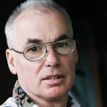 | Ursu Victor |  |  |  |  |  | 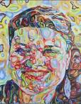
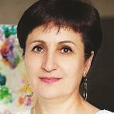 | Bideac Elena |  |  |  |  |  | 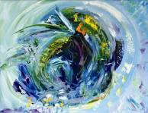
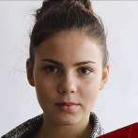 | Ceaglei Olga Andreea |  |  |  |  |  | 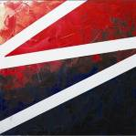
 | Daneva Victoria |  |  |  |  |  | 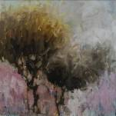
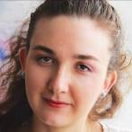 | Efrim Veronica |  |  |  |  |  | 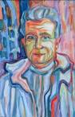
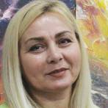 | Eşanu Natalia |  |  |  |  |  | 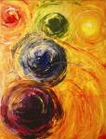
 | Guzun Natalia |  |  |  |  |  | 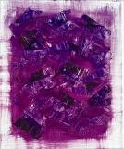
 | Kara Irina |  |  |  |  |  | 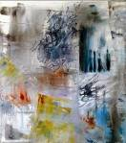
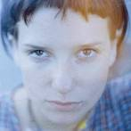 | Topal Anastasia |  |  | 

Art-Moldova: Studioul de dezvoltare a talentelor

Studioul este un platou de studii şi de creaţie care permite dezvoltarea maximă a talentului autorului. În Studiou se învaţă şi aşa discipline de rutină (meşteşug) ca desenul tradiţional, pictura tradiţională, teoria culorilor. Dar accentul se pune pe dezvoltarea talentului, care generează rezultate cu mult mai mari decât desenul sau pictura simplă.
Studioul este un sistem deschis, care poate să se schimbe comform cerinţelor timpului sau a unor autori deosebiţi. Studioul se află mereu în procesul de îmbogăţire metodică şi creştere calitativă a studiilor. Dacă în învăţămîntul tradiţional elevul este impus să se separe de propriul talent, atunci în Studiou se urmăreşte integrarea cît mai firească a autorului cu propria intuiţie.
Studioul este categoric împotriva înlocuirii schimbărilor esenţiale de calitate cu scimbări pur formale.
Adesea un copil sau un om matur doreşte să studieze şi apoi să profeseze (sau să-i servească ca un hobbi) pictura sau designul dar nu au unde realiza aceste studii, fiindcă copilul e prea mic, 3 anişori abia, pentru a face studii serioase; sau maturii, care vor să înceapă de la zero, dar au facultăţi şi ani, deaceea nu pot frecventa mai întâi şcoala de copii, apoi colegiul, academia.
Dar dacă au talent deosebit, ei trebuiesc instruiţi tot deosebit, utilizând la maximum acest talent susţinut de о instruire deosebită, plină de esenţe.
Uneori unii absolvenţi din diferite cauze nu ajung să înţeleagă în profunzime specialitatea, sau nu şi-au găsit identitatea artistică pe parcursul studiilor.
Studiolul de dezvoltare a talentelor propune tuturor, indiferent de vârstă, sex, studii - studierea aprofundată a picturii, desenului, designului de interior şi vestimentar, etc. - într-un timp foarte scurt.
Rezidenţa:
str. Docuceaev, 1, Chișinău, Republica Moldova,

Telefon: /+373/ 69 39 26 03; +373/ 79 15 26 21
Email: artvursu@gmail.com

